|  |  |  |
| --- | --- | --- |
|  |  | Descrição: Curso Preparatório para Vest_CAB.jpg |

INSTITUTO TÉCNICO DE BARUERI

BRASÍLIO FLORES DE AZEVEDO

CURSO TÉCNICO EM INFORMÁTICA

**GUILHERME MENEZES ALVES BARBOSA, 24198**

**GUSTAVO MARQUES DOMINGUES RAMOS, 24196**

**LEVY OLIVEIRA DE VICENZO XAVIER, 24222**

**PEDRO HENRIQUE NEVES DOS SANTOS, 24182**

PDV (PONTO DE VENDA)

- SUPERMERCADO -

BARUERI

OUTUBRO/ 2017**GUILHERME MENEZES ALVES BARBOSA, 24198**

**GUSTAVO MARQUES DOMINGUES RAMOS, 24196**

**LEVY OLIVEIRA DE VICENZO XAVIER, 24222**

**PEDRO HENRIQUE NEVES DOS SANTOS, 24182**

INF3AM 2017

PDV (PONTO DE VENDA)

- SUPERMERCADO -

|  |  |
| --- | --- |
|  | Trabalho de conclusão de curso apresentado ao Instituto Técnico de Barueri “Brasílio Flores de Azevedo” para a conclusão do curso Técnico em Informática. |
|  | Orientadores: Professores Técnicos 2º e 3º anos. |

BARUERI

OUTUBRO/ 2017

**GUILHERME MENEZES ALVES BARBOSA, 24198**

**GUSTAVO MARQUES DOMINGUES RAMOS, 24196**

**LEVY OLIVEIRA DE VICENZO XAVIER, 24222**

**PEDRO HENRIQUE NEVES DOS SANTOS, 24182**

INF3AM - 2017

**PDV (PONTO DE VENDA): SUPERMERCADO**

Trabalho de Conclusão de Curso apresentado ao Instituto Técnico de Barueri Brasílio Flores de Azevedo para a conclusão do Curso Técnico em Informática em 2017

Para a conclusão do Trabalho de Conclusão de Curso, os alunos participaram de um Projeto Interdisciplinar onde desenvolveram suas habilidades, competências e potencialidades individuais, propiciando o surgimento de profissionais empreendedores, capazes de implantar novas técnicas de gestão, métodos e processos inovadores.

O aluno acima qualificadorealizou no período letivo o projeto descrito neste documento, cumprindo assim todas as etapas para sua aprovação.

Aprovado em \_\_\_/\_\_\_/\_\_\_\_\_\_

COORDENAÇÃO CURSO DE INFORMÁTICA

\_\_\_\_\_\_\_\_\_\_\_\_\_\_\_\_\_\_\_\_\_\_\_\_\_\_\_\_\_\_\_\_\_\_\_\_\_\_\_\_\_\_\_\_\_\_\_\_\_\_\_\_\_\_\_\_  
Prof. Wagner Gusmão

ITB Brasílio Flores de Azevedo

**Dedicamos este trabalho aos nossos Familiares que tanto nos apoiaram e deram incentivo. E também aos professores que nos auxiliaram durante o curso e na confecção deste trabalho.**

**AGRADECIMENTOS**

Agradeço primeiro a instituição que disponibilizou o suporte para a convecção do TCC.

Aos professores que disponibilizaram o tempo para auxiliar no desenvolvimento desse trabalho.

E aos integrantes do grupo Guilherme, Gustavo, Levy e Pedro, pois eles passaram as dores e sofrimentos para concluir o trabalho, e os mesmo auxiliaram para a convecção do projeto.

**“A cada segundo que passa é um segundo de experiência.”**

**Desconhecido**

RESUMO

Nosso sistema (PDV) é um sistema que vai gerenciar principalmente a venda dos produtos de um mercado, onde o cliente irá passar a compra e o sistema irá fazer a soma dos produtos dando a resultante final (valor). Onde o mesmo irá ter um funcionário com login e senha que vai se logar ao sistema e irá salvar ou dar baixar na compra, armazenando a venda e o caixa que efetuou a compra no sistema. O sistema pode excluir caso o cliente não queira mais o produto comprado assim retirando esse produto da compra, o PDV também permite ao usuário escolher a forma de pagamento sendo elas dinheiro cartão (débito/crédito), após isso o sistema irá emitir a nota fiscal onde essa nota ou cupom, será a prova da venda entre mercado e o cliente. O website será para fins informativos, indicando a história do mercado, e mostrando também as promoções do mês, ou da semana, além de o administrador ter acesso a relatórios do sistema. Vale frisar que o PDV utilizando a senha de administrador poderá acessar o caixa e ver como aquele PDV trabalhou no mês além do mesmo poder entrar no sistema de estoque para adicionar ou retirar produtos, mas só o gerente ou alguém que tenha o nível de permissão pode fazer essa ação .O mobile será um aplicativo onde o usuário possa fazer uma lista do que ele irá comprar quando ele for no mercado, isso serve pra todos os mercados não só pra um único mercado. Também o sistema irá acrescentar produtos no estoque (BD) e fazer o controle dos mesmos com o sistema desktop.

**Palavras-chave:** PDV: Ponto de Venda; Mobile: Aplicativo de celular; Web: Site da empresa; Login: Ato de entrar ao sistema; Desktop: Sistema instalado nas maquinas da empresa; Banco de dados; Nível de Permissão: Rede hierárquica de acesso;

**LISTA DE FIGURAS OU IMAGENS**

Figura 1 – DER 26

Figura 2 – DER2 27

Figura 3 – Caso de Uso Mercado 28

Figura 4 – Diagrama de Classes 29

Figura 5 – Calsse Caixa 29

Figura 6 – Classe Cargo 30

Figura 7 – Classe Evento 30

Figura 8 – Classe FormPgto 30

Figura 9 – Classe Usuario 31

Figura 10 – Classe Fornecedor 31

Figura 11 – Classe Categoria 32

Figura 12 – Classe Funcionario 32

Figura 13 – Classe LogCaixa 33

Figura 14 – Classe Produto 33

Figura 15 – Classe Venda 34

Figura 16 – Classe ProdMovEstoque 34

Figura 17 – Classe ProdVenda 34

Figura 18 – Classe MvEstoque 35

Figura 19 – Classe Produto 35

Figura 20 – Logar 36

Figura 21 – Tela Principal 36

Figura 22 – Tela Confirmar 37

Figura 23 – Tela Pagamento 37

Figura 24 – Tela Movimentação 38

Figura 25 – Tela Consulta 38

Figura 26 – Tela Cadasramento 39

Figura 27 – Tela Cadastramento Prod 40

Figura 28 – Tela Cargo 40

Figura 29 – Tela Categotia 40

Figura 30 – Tela Inicial 40

Figura 31 – Tela Definir Login 41

Figura 32 – Tela Cancela Item 42

Figura 33 – Tela gerenciamento 42

Figura 34 – Tela Fornecedor 43

Figura 35 – EAP 46

Figura 36 – MER WEB 51

Figura 37 – Caso de USo Web 53

Figura 38 – Diagrama WEB 54

Figura 39 – Classe LogCaixa 55

Figura 40 – Classe Usuario 55

Figura 41 – Classe Caixa 55

Figura 42 – Classe Evento 55

Figura 43 – Classe Venda 56

Figura 44 – Tela Inical 57

Figura 45 – Tela Serviços 58

Figura 46 – Tela Fale Conosco 59

Figura 47 – Tela Login 59

Figura 48– Relatorio de Vendas 60

Figura 49 – Relatorio de Vendas/Mês 61

Figura 59 – Relatorio de Eventos 61

Figura 51 – Graficos 62

Figura 52 – Tela Inscriçao 64

Figura 53 – Tela de Exclusao 65

Figura 54 – Tela de Confirmação 66

Figura 55 – Tela de Confirmação 67

**LISTA DE TABELAS**

Tabela 1 – Usuários 19

Tabela 2 – GrupoAcesso\_Usuario 19

Tabela 3 – GrupoAcesso 19

Tabela 4 – Permissão 20

Tabela 5 – Estação 20

Tabela 6 – Sessão 20

Tabela 7 – Sessão\_Evento 20

Tabela 8 – Evento 21

Tabela 9 – Funcionário 21

Tabela 10 – Forma\_Pgto 21

Tabela 11 – Produto 22

Tabela 12 – Pgto\_Venda 22

Tabela 13 – Venda 22

Tabela 14 – Produto\_Venda 22/23

Tabela 15 – Produto\_Saída 23

Tabela 16 – Fornecedor 23

Tabela 17 – Saída 22/24

Tabela 18 – Entrada 24

Tabela 19 – Prod\_Entrada 24

Tabela 20 – Categoria 24

Tabela 21 – Log\_Caixa 24/25

Tabela 22 – Caixa 25

Tabela 23 – Usuário 49

Tabela 24 – Evento 50

Tabela 25 – Venda 50

Tabela 26 – Log\_Caixa 50

Tabela 27 – Caixa 50

Tabela 28 – Lista 63

**LISTA DE SIGLAS**

PDV: Ponto de Venda

BD: Banco de Dados

Web: Site de informação

**SUMÁRIO**

[1 INTRODUÇÃO 13](#_Toc458078112)

[2 SISTEMA COM ACESSO AO BANCO DE DADOS (C# + ORACLE) 14](#_Toc458078113)

[2.1 Termo de Abertura do Projeto](#_Toc458078114) 16

[2.2 Descrição do Ambiente. 16](#_Toc458078115)

[2.2.1 Descrição do Processo / Problema](#_Toc458078116) 17

[2.2.2 Descrição do Ambiente / Infraestrutura](#_Toc458078117) 17

[2.2.3 Escopo do Sistema 17](#_Toc458078118)

[2.2.4 Funções do Sistema 18](#_Toc458078119)

[2.2.5 Diagrama de Processo 18](#_Toc458078120)

[2.3 Dados do Sistema 18](#_Toc458078121)

[2.3.1 Dados Armazenados 18](#_Toc458078122)

[2.3.2 Dicionário de Termo de Dados 19](#_Toc458078123)

[2.3.3 Diagrama de Entidade e Relacionamento (DER) 26](#_Toc458078124)

[2.4 UML 28](#_Toc458078125)

[2.4.1 Diagrama de Caso de Uso 28](#_Toc458078126)

[2.4.2 Caso de Uso 28](#_Toc458078127)

[2.4.3 Diagrama de Classes 29](#_Toc458078128)

[2.4.4 Representação das Classes 29](#_Toc458078129)

[2.5 Telas do Sistema 35](#_Toc458078130)

[2.5.1 Interface do Sistema 35](#_Toc458078131)

[3 SISTEMA WEB DINÂMICO (ASP.Net) 44](#_Toc458078132)

[3.1 Gerenciamento de Projeto 44](#_Toc458078133)

[3.1.1 Termo de Abertura do Projeto (TAP) 44](#_Toc458078134)

[3.1.2 Estrutura Analítica do Projeto (EAP) 47](#_Toc458078135)

[3.1.3 Cronograma 47](#_Toc458078136)

[3.2 Escopo 47](#_Toc458078137)

[3.2.1 Objetivo do Documento 47](#_Toc458078138)

[3.3 Descrição do Ambiente 48](#_Toc458078139)

[3.3.1 Descrição do Processo / Problema 48](#_Toc458078140)

[3.3.2 Descrição do Ambiente / Infraestrutura 48](#_Toc458078141)

[3.3.3 Metas e Objetivos do Sistema 48](#_Toc458078142)

[3.3.4 Sistemas atualmente em uso. 49](#_Toc458078143)

[3.3.5 Escopo do Sistema 49](#_Toc458078144)

[3.3.6 Funções do Sistema 49](#_Toc458078145)

[3.3.7 Regras de Negócio 49](#_Toc458078146)

[3.4 Dados do Sistema 49](#_Toc458078147)

[3.4.1 Dados Armazenados 49](#_Toc458078148)

[3.4.2 Dicionário de Termo de Dados 50](#_Toc458078149)

[3.4.3 Diagrama de Entidade e Relacionamento (DER) 52](#_Toc458078150)

[3.4.4 Script de criação do Banco de Dados (Oracle) 52](#_Toc458078151)

[3.5 UML 53](#_Toc458078152)

[3.5.1 Diagrama de Caso de Uso 53](#_Toc458078153)

[3.5.2 Caso de Uso 53](#_Toc458078154)

[3.5.3 Diagrama de Classes 54](#_Toc458078155)

[3.5.4 Representação das Classes 54](#_Toc458078156)

[3.6 Interface 56](#_Toc458078157)

[3.6.1 Telas e Navegação 56](#_Toc458078158)

[4 SISTEMA PARA DISPOSITIVOS MÓVEIS (JAVA - J2ME) 63](#_Toc458078159)

[4.1 Escopo Geral do Sistema 63](#_Toc458078160)

[4.1.1 Escopo do Sistema 63](#_Toc458078161)

[4.1.2 Funções do Sistema 63](#_Toc458078162)

[4.2 Dados do Sistema 63](#_Toc458078163)

[4.2.1 Dados Armazenados 63](#_Toc458078164)

[4.3 Telas 64](#_Toc458078165)

[4.3.1 Navegação das Telas 64](#_Toc458078166)

[5 CONCLUSÃO 68](#_Toc458078167)

[REFERÊNCIAS 69](#_Toc458078168)

[APÊNDICE A 70](#_Toc458078169)

# INTRODUÇÃO

O projeto será um sistema de PDV (Ponto de Venda), irá gerenciar cadastro de produto e controle de vendas, onde haverá o controle de administrador (gerente/supervisor) e usuário (no caso o funcionário). Onde após ocorrer um registro de venda no banco de dados será emitido um relatório para o gerente/supervisor do mercado, além desse controle de fluxo de caixa o software irá também fazer um registro de entrada no caixa e saída do caixa, que também terá seu registro feito na banco de dados, esse registro será mostrado através da plataforma web, ou seja todas as três plataformas (web, desktop e BD) terão uma comunicação entre si, além de haver o controle de estoque e cadastramento dos funcionários .

SISTEMA COM ACESSO AO BANCO DE DADOS (C# + ORACLE)

C# (pronunciado "C sharp") é uma linguagem de programação projetada para criar vários aplicativos executados no .NET Framework. A linguagem C# é simples, poderosa, segura e orientada a objeto. As diversas inovações do C# permitem o desenvolvimento rápido de aplicativos e a manutenção da expressividade e elegância das linguagens em estilo C.

Como C# é uma linguagem orientada a objetos, ela suporta conceitos como encapsulamento, herança e polimorfismo. Todas suas variáveis e métodos são encapsulados dentro das definições de uma classe. Ela é usada na maioria das classes do .NET framework.  Permite aos seus desenvolvedores criarem uma infinidade de aplicativos compatíveis com o .NET framework, como por exemplo aplicações tradicionais do Windows, web services, componentes distribuídos, aplicativos cliente-servidor e aplicativos com integração de banco de dados, entre outros tipos.

Oracle é basicamente uma ferramenta cliente/servidor para a gestão de Bases de Dados. É um produto vendido a nível mundial, embora a grande potência que tem e seu elevado preço, faz com que só se veja em empresas muito grandes e multinacionais, por norma geral. No desenvolvimento de páginas web acontece o mesmo: como é um sistema muito caro não está tão espalhado como outras bases de dados, por exemplo, Access, MySQL, SQL Server, etc. O Developer é uma ferramenta que nos permite criar formulários em local, ou seja, mediante esta ferramenta nós podemos criar formulários, compilá-los e executá-los, mas se quisermos que os outros trabalhem sobre este formulário deveremos copiá-lo regularmente em uma pasta compartida para todos, de modo que, quando quiserem realizar uma mudança, deverão copiar de tal pasta e logo voltar a subir à pasta. Este sistema como podemos observar é bastante complicado e pouco confiável, pois é normal que as versões percam e se insistam com frequência. A principal vantagem desta ferramenta é que é bastante intuitiva e dispõem de um modo que nos permite compor o formulário, tal e como o faríamos em Visual Basic ou em Visual C.

Termo de Abertura do Projeto

Breve descrição do que é o termo de abertura do projeto e preencher a tabela abaixo com todas as informações.

|  |  |  |  |
| --- | --- | --- | --- |
| **Nome do Projeto:** | | **PDV (Ponto de Venda)** | |
| **Gerente do Projeto Designado:** | | **Gustavo Marques** | |
| **Equipe Designada:** | | **Guilherme, Gustavo, Levy, Pedro** | |
|  | | | |
| **Nome** | **Área** | | **Função** |
| Gustavo Marques Domingues Ramos | Designer e Analista líder. | | Desenvolve as telas para os sistemas Website e Corporativo. |
| Levy Oliveira de Vicenzo Xavier | Web Site/mobile. | | Desenvolve o Website do projeto e mobile do mesmo. |
| Guilherme Menezes Alves Barbosa | Documentação e Banco de Dados. | | Desenvolve a documentação do projeto e DBA. |
| Pedro Henrique Neves dos Santos | Web Site/mobile. | | Desenvolve o Website do projeto. |
| **Justificativa do Projeto** | | | |
| Escolhemos esse tema pois é uma área com clientes em potencial que necessita desse sistema para gerenciar vendas de produtos, em um mercado, isso não pode haver falhas ou atrasos, pois é o carro forte do mesmo. | | | |
| **Áreas Beneficiadas/Impactadas** | | | |
| As áreas beneficiadas são compreendidas nos cadastros, venda e gerenciamento da venda e de quem vende o produto; tornando o uso rápido e eficiente no atendimento para com seus clientes e tornando a contabilidade dos caixas mais eficientes. | | | |
| **Produto** | | | |
| O Projeto tende a melhorar a organização das vendas, proteger o lucro do mercado e divulgar um relatório de rendimento do funcionário no final do dia. | | | |
| **Principais Funcionalidades** | | | |
| Cadastrar, Alterar e Excluir: Venda de Produtos ou na compra dos mesmos e produtos, Estoque.  Venda: Produtos.  Consulta: Venda, Funcionários, Produtos.  Controle: Fluxo de caixa, Estoque. | | | |
| **Premissas** | | | |
| Pesquisa sobre o software, computadores, e modelação do banco de dado e sistema. | | | |
| **Restrições** | | | |
| Nenhuma a apresentar. | | | |
| **Riscos** | | | |
| Algum integrante perder a relação entre os integrantes do grupo por queda de internet, ou faltar nos dias de reuniões marcadas pela empresa. | | | |
| **Resultados e Metas** | | | |
| **Estimativa Inicial e Custo** | | | |
| Custo com transporte dos funcionários para as demais visitas para ver o andamento do projeto, alimentação, castas com energia utilizada tanto no consumo para a realização do projeto como no físico também. | | | |
| **Métricas de Qualidade** | | | |
| Pesquisas dos tópicos em dificuldade, pergunta aos gerentes de sobre o projeto. | | | |
| **Outros Resultados Relevantes** | | | |
| Não há outros resultados relevantes. | | | |
|  | | | |

## Descrição do Ambiente.

O ambiente onde iremos implantar o projeto e um mercado que contem 3 caixas, onde os mesmos sofrem furtos de fluxos de caixa, e em alguns casos e desligado antes do horário de termino de serviço.

### Descrição do Processo / Problema

O primeiro processo e realizar o registro de venda e registro de login e logoof para o banco de dados, onde o segundo passo, e pegar esse registro e enviar para o banco para que possa ter o controle, além de ver o estoque se o produto está disponível ao cliente.

### Descrição do Ambiente / Infraestrutura

O mercado que o sistema será implantado é um mercado de grande fluxo que tem o problema de desvio de fluxo de caixa, o mercado tem um sistema forte de câmeras, mas voltado somente na área das gôndolas do mercado não para a área dos caixas, o mercado contém três caixas que tem o problema de furto e desligamento dos mesmos antes do horário estabelecido pelo estabelecimento, a administração e feita manualmente pelo supervisor da área e é necessário um software para controlar essa área.

### Escopo do Sistema

Nosso sistema(PDV) é um sistema que vai gerenciar principalmente a venda dos produtos de um mercado, onde o cliente irá passar a compra e o sistema irá fazer a soma dos produtos dando a resultante(valor). Onde o mesmo irá ter um funcionário com login e senha que vai se logar ao sistema e irá salvar ou dar baixa na compra, armazenando a venda e o caixa que efetuou a compra no sistema.

O sistema pode excluir a caso o cliente não queira mais o produto comprado assim retirando asse produto da compra, o PDV também permite o usuário escolher a forma de pagamento senda elas em dinheiro cartão(débito/crédito), após isso o sistema irá emitir a nora fiscal onde essa nota ou cupom, será a prova da venda entre o mercado e o cliente.

O sistema web irá onde o cliente possa ver as promoções do estabelecimento, além de ver a história do mesmo, será exclusivamente para fins de informativos.

O mobile será um aplicativo onde o usuário possa fazer uma lista do que ele irá comprar quando ele for no mercado, isso serve para todos os mercados, não exclusivamente para um único mercado.

Vale ressaltar que o sistema irá ter um controle de estoque, para que ambas informações tanto do PDV como do estoque estejam em coerência entre si.

### Funções do Sistema

As funções do sistema e controle das vendas, gerenciamento de caixa(saída/entrada), cadastramento dos mesmo e controle de entrada e saída de fluxos de caixa, cadastramentos de produtos e controle de estoque.

### Diagrama de Processo

Dar a conceito de processo e realizar o desenho de como será o processo do projeto de TCC.

## Dados do Sistema

### Dados Armazenados

O sistema PDV é o responsável pela gestão das vendas e serviços prestados pelo mercado. O PDV permite realizar operações com um gerenciamento eficaz e rápido dos dados. Além disso, essa solução possibilita maior relacionamento e fidelidade com o cliente, tendo em vista a praticidade proporcionada. A ferramenta opera os principais modelos de leitores de códigos de barras e emissões de notas fiscais. O projeto na parte de Web irá ser exclusivamente informativo, mostrando as promoções do mês ou da semana. Além disso o controle de estoque estará presente para que as informações de fluxo de caixa e estoque estejam em concordância.

### Dicionário de Termo de Dados

Descrever detalhadamente o Nome das Tabelas, Campos, Tipo e Descrição de cada um deles. Tem a funcionalidade de auxiliar o responsável pelo banco de dados a construir e implementar o mesmo.

#### Entidade usuário

|  |  |  |  |  |
| --- | --- | --- | --- | --- |
| USUARIO | | | | |
| ATRIBUTO | CLASSE | DOMINIO | TAMANHO | DESCRIÇÃO |
| IDUSUARIO | DOMINANTE | NUMERICO | 10 | CONTROLE |
| IDFUNCIONARIO | SIMPLES | NUMERICO | 10 | CONTROLE |
| LOGIN | SIMPLES | TEXTO | 50 | LOGAR |
| SENHA | SIMPLES | TEXTO | 50 | LOGAR |
| STATUS | SIMPLES | NUMERICO | 2 | (1)ATI/(0)INA |

Tabela 1 – Entidade Usuário

#### Entidade Grupo\_Acesso\_Usuario

|  |  |  |  |  |
| --- | --- | --- | --- | --- |
|  |  | GRUPOACESSO\_USUARIO |  |  |
| ATRIBUTO | CLASSE | DOMINIO | TAMANHO | DESCRIÇÃO |
| IDUSUARIO | DOMINATE | NUMERICO | 10 | CONTROLE |
| IDGRUPOACESSO | SIMPLES | NUMERICO | 10 | CONTROLE |

Tabela 2 – Entidade Grupo\_ Acesso\_Usuario

**2.3.2.3 – Entidade Grupo\_Acesso**

|  |  |  |  |  |  |
| --- | --- | --- | --- | --- | --- |
|  |  | GRUPOACESSO | |  |  |
| ATRIBUTO | CLASSE | DOMINIO | TAMANHO | | DESCRIÇÃO |
| IDGRUPOACESSO | DOMINANTE | NUMERICO | 10 | | CONTROLE |
| DESCRICAO | SIMPLES | TEXTO | 20 | | DESCREVER |

Tabela 3 – Entidade Grupo Acesso

**2.3.2.4 – Entidade Permissão**

|  |  |  |  |  |
| --- | --- | --- | --- | --- |
|  |  | PERMISSAO |  |  |
| ATRIBUTO | CLASSE | DOMINIO | TAMANHO | DESCRIÇÃO |
| IDGRUPOACESSO | DOMINANTE | NUMERICO | 10 | CONTROLE |
| DESCRICAO | SIMPLES | TEXTO | 20 | DESCREVER |

Tabela 4 – Entidade Permissao

**2.3.2.5 – Entidade Estação**

|  |  |  |  |  |
| --- | --- | --- | --- | --- |
|  |  | ESTACAO |  |  |
| ATRIBUTO | CLASSE | DOMINIO | TAMANHO | DESCRIÇÃO |
| IDESTACAO | DOMINANTE | NUMERICO | 10 | CONTROLE |
| STATUS | SIMPLES | NUMERICO | 2 | (1)ATI/(0)INA |
| VALORCONTIDO | SIMPLES | NUMERICO | 2 | 1)ATI/(0)INA |

Tabela 5 – Entidade Estacao

**2.3.2.6 – Entidade Sessão**

|  |  |  |  |  |
| --- | --- | --- | --- | --- |
|  |  | SESSAO |  |  |
| ATRIBUTO | CLASSE | DOMINIO | TAMANHO | DESCRIÇÃO |
| IDSESSAO | DOMINANTE | NUMERICO | 10 | CONTROLE |
| IDUSUARIO | SIMPLES | NUMERICO | 10 | CONTROLE |
| IDESTACAO | SIMPLES | NUMERICO | 10 | LOGAR |
| DT\_INICIADA | SIMPLES | DATA | 8 | DD/MM/AAAA |

Tabela 6 – Entidade Sessao

**2.3.2.7 – Entidade Sessão Evento**

|  |  |  |  |  |
| --- | --- | --- | --- | --- |
|  |  | SESSAO\_EVENTO |  |  |
| ATRIBUTO | CLASSE | DOMINIO | TAMANHO | DESCRIÇÃO |
| IDSESSAO | DOMINANTE | NUMERICO | 10 | CONTROLE |
| IDEVENTO | SIMPLES | NUMERICO | 10 | CONTROLE |

Tabela 7 – Entidade Sessao\_Evento

**2.3.2.8 – Entidade Evento**

|  |  |  |  |  |
| --- | --- | --- | --- | --- |
|  |  | EVENTO |  |  |
| ATRIBUTO | CLASSE | DOMINIO | TAMANHO | DESCRIÇÃO |
| IDEVENTO | DOMINANTE | NUMERICO | 10 | CONTROLE |
| DESCRICAO | SIMPLES | TEXTO | 50 | DESCREVER |
| DT\_EVENTO | SIMPLES | DATE | 8 | DD/MM/AAA |

Tabela 8 – Entidade Evento

**2.3.2.9 – Entidade Funcionário**

|  |  |  |  |  |
| --- | --- | --- | --- | --- |
|  |  | FUNCIONARIO |  |  |
| ATRIBUTO | CLASSE | DOMINIO | TAMANHO | DESCRIÇÃO |
| IDFUNCIONARIO | DETERMINANTE | NUMERICO | 10 |  |
| NOME | SIMPLES | TEXTO | 15 |  |
| SEXO | SIMPLES | TEXTO | 10 |  |
| RG | DETERMINANTE | NUMERICO | 10 |  |
| CPF | DETERMINANTE | NUMERICO | 11 | PESQUISA |
| DATA\_CADASTRO | SIMPLES | DATA | 8 | DD/MM/AAA |
| NUM\_RESIDENCIA | MULTIVALORADO | NUMERICO | 11 | CONTATO |
| CEP | DETERMINANTE | NUMERICO | 10 | PESQUISA |
| COMPLEMENTO | DETERMINANTE | TEXTO | 30 | PESQUISA |

Tabela 9 – Entidade Funcionario

**2.3.2.10 – Entidade Forma de Pagamento**

|  |  |  |  |  |
| --- | --- | --- | --- | --- |
|  |  | FORMA\_PGTO |  |  |
| ATRIBUTO | CLASSE | DOMINIO | TAMANHO | DESCRIÇÃO |
| ID\_PGTO | DETERMINANTE | NUMERICO | 10 | CONTROLE |
| DESCRICAO | SIMPLES | TEXTO | 50 |  |

Tabela 10 – Entidade Forma\_Pgto

**2.3.2.11 – Entidade Produto**

|  |  |  |  |  |
| --- | --- | --- | --- | --- |
|  |  | PRODUTO |  |  |
| ATRIBUTO | CLASSE | DOMINIO | TAMANHO | DESCRIÇÃO |
| ID\_PRODUTO | DETERMINANTE | NUMERICO | 10 | CONTROLE |
| ID\_FORNECEDOR | DETERMINANTE | NUMERICO | 10 | CONTROLE |
| ID\_CATEGORIA | DETERMINANTE | NUMERICO | 10 | CONTROLE |
| NOMEPRODUTO | SIMPLES | TEXTO | 30 |  |
| LOTE | DETERMINANTE | NUMERICO | 30 |  |
| UNIDADE | DETERMINANTE | NUMERICO | 30 |  |
| VALORVENDA | MULTIVALORADO | NUMERICO | 30 |  |
| MARGEMLUCRO | DETERMINANTE | NUMERICO | 50 | CONTROLE |

Tabela 11 – Entidade Produto

**2.3.2.12 – Entidade Pagamento Venda**

|  |  |  |  |  |
| --- | --- | --- | --- | --- |
|  |  | PGTO\_VENDA |  |  |
| ATRIBUTO | CLASSE | DOMINIO | TAMANHO | DESCRIÇÃO |
| IDFORMAPGTO | DETERMINANTE | NUMERICO | 10 |  |
| CUPOM | SIMPLES | TEXTO | 50 | COMPROVANTE |

Tabela 12 – Entidade Pgto\_Venda

**2.3.2.13 – Entidade Venda**

|  |  |  |  |  |
| --- | --- | --- | --- | --- |
|  |  | VENDA |  |  |
| ATRIBUTO | CLASSE | DOMINIO | TAMANHO | DESCRIÇÃO |
| IDUSUARIO | DETERMINANTE | NUMERICO | 10 |  |
| CUPOM | SIMPLES | TEXTO | 50 | COMPROVATE |
| DATA\_EMISSAO | SIMPLES | DATA | 50 | DD/MM/AAAA |
| STATUS | SIMPLES | TEXTO | 10 |  |
| VALOR | MULTIVALORADO | NUMERICO | 50 |  |
| VALOR\_PAGO | MULTIVALORADO | NUMERICO | 50 |  |

Tabela 13 – Entidade Venda

**2.3.2.14 – Entidade Produto Venda**

|  |  |  |  |  |
| --- | --- | --- | --- | --- |
|  |  | PRODUTOVENDA |  |  |
| ATRIBUTO | CLASSE | DOMINIO | TAMANHO | DESCRIÇÃO |
| IDPRODUTO | DETERMINANTE | NUMERICO | 10 |  |
| CUPOM | SIMPLES | TEXTO | 50 | COMPROVANTE |

Tabela 14 – Entidade Venda

**2.3.2.15 – Entidade Saída**

|  |  |  |  |  |
| --- | --- | --- | --- | --- |
|  |  | PRODUTO\_SAIDA |  |  |
| ATRIBUTO | CLASSE | DOMINIO | TAMANHO | DESCRIÇÃO |
| IDPRODUTO | DETERMINANTE | NUMERICO | 10 |  |
| IDSAIDA | DETERMINANTE | NUMERICO | 10 |  |

Tabela 15 – Entidade Produto\_Saida

**2.3.2.16 – Entidade Fornecedor**

|  |  |  |  |  |  |
| --- | --- | --- | --- | --- | --- |
|  |  | FORNECEDOR | |  |  |
| ATRIBUTO | CLASSE | DOMINIO | TAMANHO | | DESCRIÇÃO |
| IDFORNECEDOR | DETERMINANTE | NUMERICO | 10 | |  |
| CPF.CNPJ | DETERMINANTE | NUMERICO | 50 | |  |
| NUMERO | SIMPLES | NUMERICO | 10 | |  |
| COMPLEMENTO | DETERMINANTE | TEXTO | 50 | |  |
| BAIRRO | SIMPLES | TEXTO | 20 | |  |
| UF | SIMPLES | TEXTO | 5 | | ESTADO |
| CEP | DETERMINANTE | NUMERICO | 10 | | PESQUISA |
| DATA\_CADASTRO | SIMPLES | DATA | 8 | | DD/MM/AAAA |
| EMAIL | SIMPLES | TEXTO | 15 | |  |
| DESCRICAO | SIMPLES | TEXTO | 50 | | INFORMAÇAO |

Tabela 16 – Entidade Fornecedor

**2.3.2.17 – Entidade Saída**

|  |  |  |  |  |
| --- | --- | --- | --- | --- |
|  |  | SAIDA |  |  |
| ATRIBUTO | CLASSE | DOMINIO | TAMANHO | DESCRIÇÃO |
| IDSAIDA | DETERMINANTE | NUMERICO | 10 |  |
| DT\_SAIDA | SIMPLES | DATA | 8 |  |
| VALORSAIDA | NUMERICO | NUMERICO | 50 |  |

Tabela 17 – Entidade Saida

**2.3.2.18 – Entidade Entrada**

|  |  |  |  |  |
| --- | --- | --- | --- | --- |
|  |  | ENTRADA |  |  |
| ATRIBUTO | CLASSE | DOMINIO | TAMANHO | DESCRIÇÃO |
| IDENTRADA | DETERMINANTE | NUMERICO | 10 |  |
| DT\_ENTRADA | SIMPLES | DATA | 8 |  |
| VALORENTRADA | NUMERICO | NUMERICO | 50 |  |

Tabela 18 – Entidade Entrada

**2.3.2.19 – Entidade Produto Entrada**

|  |  |  |  |  |
| --- | --- | --- | --- | --- |
|  |  | PROD\_ENTRADA |  |  |
| ATRIBUTO | CLASSE | DOMINIO | TAMANHO | DESCRIÇÃO |
| IDPRODUTO | DETERMINANTE | NUMERICO | 10 |  |
| IDENTRADA | DETERMINANTE | NUMERICO | 10 |  |

Tabela 19 – Entidade Prod\_Entrada

**2.3.2.20 – Entidade Categoria**

|  |  |  |  |  |
| --- | --- | --- | --- | --- |
|  |  | CATEGORIA |  |  |
| ATRIBUTO | CLASSE | DOMINIO | TAMANHO | DESCRIÇÃO |
| IDCATEGORIA | DETERMINANTE | NUMERICO | 10 |  |
| DESCRICAO | SIMPLES | TEXTO | 50 |  |
| TIPO | SIMPLES | TEXTO | 50 |  |

Tabela 20 – Entidade Categoria

**2.3.2.21 – Entidade Log Caixa**

|  |  |  |  |  |
| --- | --- | --- | --- | --- |
|  |  | \_LOG\_CAIXA |  |  |
| ATRIBUTO | CLASSE | DOMINIO | TAMANHO | DESCRIÇÃO |
| IDUSUARIO | DETERMINANTE | NUMERICO | 10 |  |
| IDEVENTO | SIMPLES | NUMERICO | 10 |  |
| IDCAIXA | SIMPLES | NUMERICO | 10 |  |
| HORA | SIMPLES | DATA | 8 | DD/MM/AAAA |

Tabela 21 - Entidade Tb\_Log\_Caixa

**2.3.2.22 – Entidade Caixa**

|  |  |  |  |  |
| --- | --- | --- | --- | --- |
|  |  | \_CAIXA |  |  |
| ATRIBUTO | CLASSE | DOMINIO | TAMANHO | DESCRIÇÃO |
| IDCAIXA | DETERMINANTE | NUMERICO | 10 |  |
| STATUS | SIMPLES | NUMERICO | 2 | (1)ATIV(0)INA |

Tabela 22 – Entidade Caixa

### Diagrama de Entidade e Relacionamento (DER)

## 

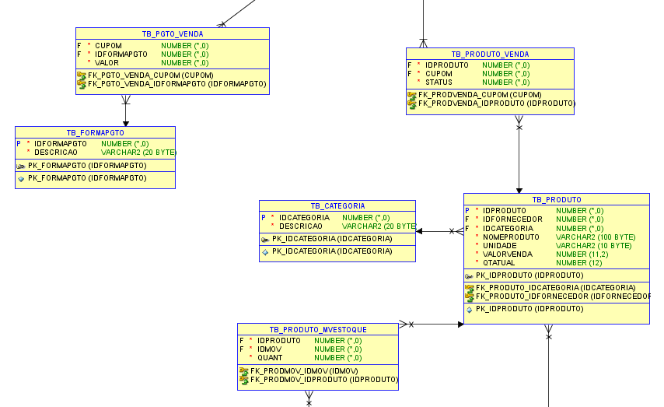

**Figura 1 – DER**

## 

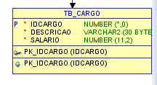

**Figura 2 – DER2**

## 2.4 UML

Dar a definição de UML e de qual forma está sendo aplicada aqui no projeto.

### 2.4.1Diagrama de Caso de Uso

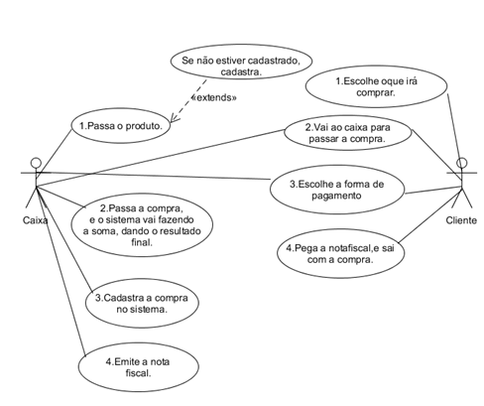

**Figura 3 – Caso de uso Mercado**

### 2.4.2Caso de Uso

O sistema de PDV tem por sua fez dois atores, um deles e o cliente, que tem por fez escolher seus produtos, colocar no carrinho de compra, vai ao caixa escolhe a forma de pagamento, e pega a nota fiscal e sai do mercado. O sistema por sua vez cadastras o funcionário (hora entrada/hora saída), a data hora, a forma de pagamento escolhida pela cliente por fim emitir a nota fiscal.

### 2.4.4Diagrama de Classes

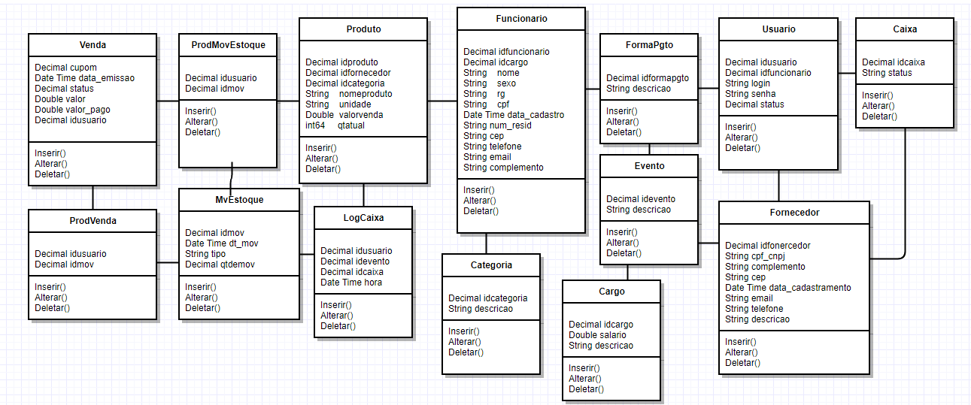

**Figura 4 – Diagrama de Classes**

### 2.4.5Representação das Classes

Descrever o Nome, Atributos e os Métodos das principais classes. Em UML as classes são representadas por um retângulo dividido em três compartimentos: o compartimento de nome, que conterá apenas o nome da classe modelada, o de atributos, que possuirá a relação de atributos que a classe possui em sua estrutura interna, e o compartimento de operações, que serão os métodos de manipulação de dados e de comunicação de uma classe com outras do sistema

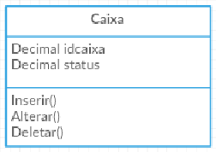

Figura 5 – Classe Caixa

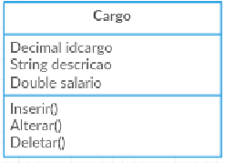

Figura 6 – Classe Cargo

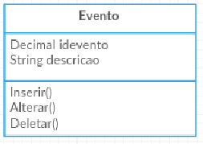

Figura 7 – Classe Evento

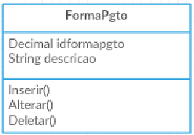

Figura 8 – Classe FormaPgto

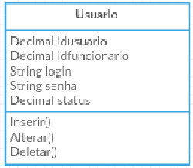

Figura 9 – Classe Usuario

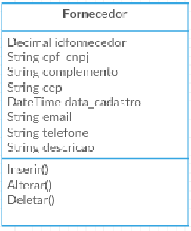

Figura 10 – Classe Fornecedor

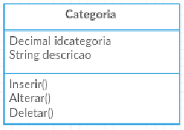

Figura 11 – Classe Categoria

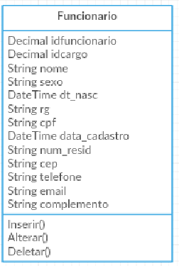

Figura 12 – Classe Funcionario

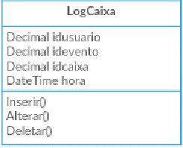

Figura 13 – Classe LogCaixa

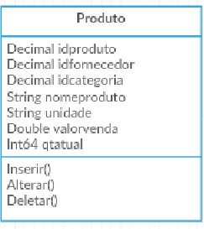

Figura 14 – Classe Produto

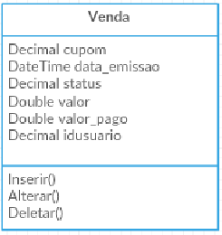

Figura 15 – Classe Venda

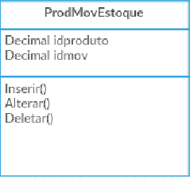

Figura 16 – Classe ProdMovEstoque

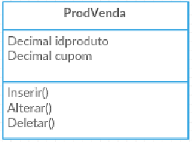

Figura 17 – Classe ProdVenda

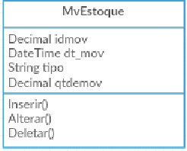

Figura 18 – Classe MvEstoque

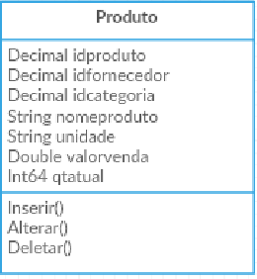

Figura 19 – Classe Produto

## Telas do Sistema

### 2.5.1 Interface do Sistema

**2.5.1.1 Tela Logar**

Nesta tela tanto o operador de caixa como o administrador irão se logar para utilizar o sistema.

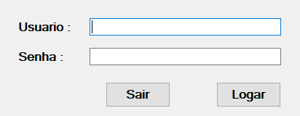  
Figura 20 – Logar

**2.5.1.2 Tela Principal**

Nesta tela tanto o operador de caixa como o administrador irão utilizar, o operador para realizar a venda, e o supervisor ou gerente para realizar a retirada do produto caso o cliente não queira na sua compra, também e importante frisar que para utilizar a tela principal, o uso somente e permitido de teclas (atalhos) pois o sistema não utilizara mouse, o F1 é responsável para dar prosseguimento ao próximo campo.

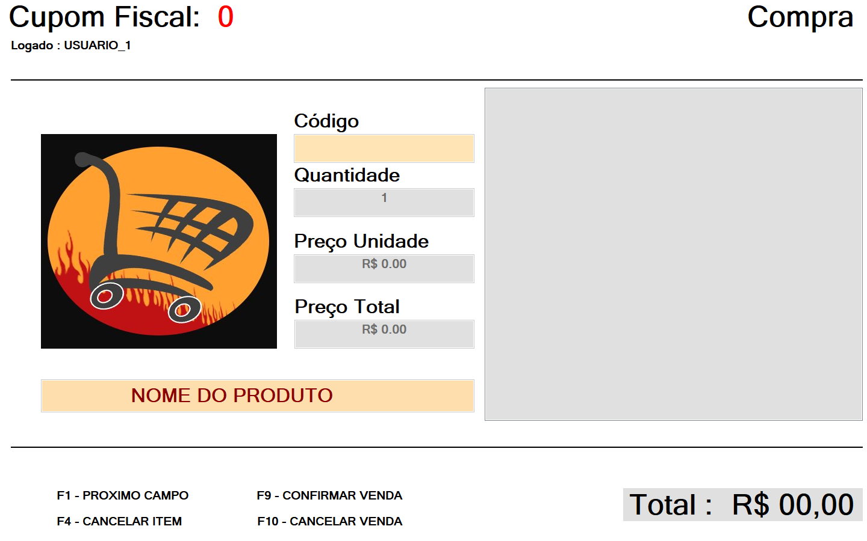

Figura 21 – Tela Principal

**2.5.1.3 Tela Confirmar Cancelamento Item/Venda**

Nesta tela o supervisor irá colocar o usuário e a senha, para confirmar a cancela do item, pois na tela anterior ele apertou a tecla F4, essa tela também irá aparecer caso o cliente queira cancelar a venda por inteiro, e o administrador/supervisor irá colocar o usuário e senha para ser confirmado a cancela da compra.

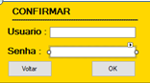

Figura 22 – Tela Confirmar

**2.5.1.4 Tela Pagamento**

Esta é a tela final da parte da venda, responsável por escolher a forma de pagamento seja ela, dinheiro ou cartão (débito/crédito), onde essa tela irá mostrar a total a pagar e se tiver troco irá aparecer uma mensagem dizendo o valor do troco que o operador deverá dar ao cliente, esse form irá ser seguido após o pressionamento da tecla F9 na tela principal.

**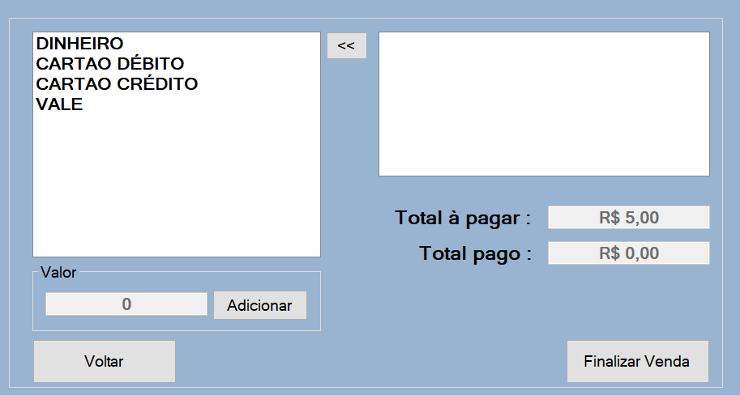**

Figura 23 – Tela Pagamento

**2.5.1.5 Tela Movimentação**

Esta é a responsável pela inserção dos produtos para saber o quanto que irá ser movimentada para que possa saber o quanto que irá ganhar futuramente o mercado.

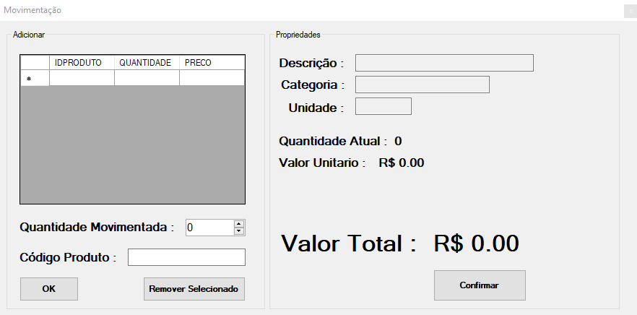

Figura 24 – Tela Movimentação

**2.5.1.6 Tela Consulta**

Esta tela e responsável pela consulta de login e logout alterações que ocorrer no nível de cadastramento.

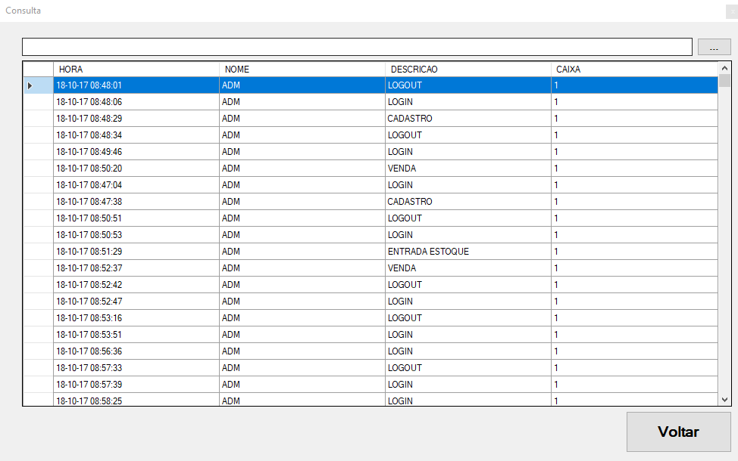

Figura 25 – Tela Consulta

**2.5.1.7 Tela cadastro de funcionário**

Esta tela cadastra o funcionário.

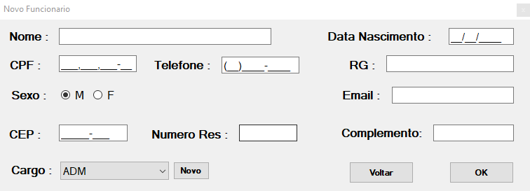

Figura 26 – Tela Cadastramento

**2.5.1.8 Tela cadastro de produto**

Esta tela cadastra o produto.

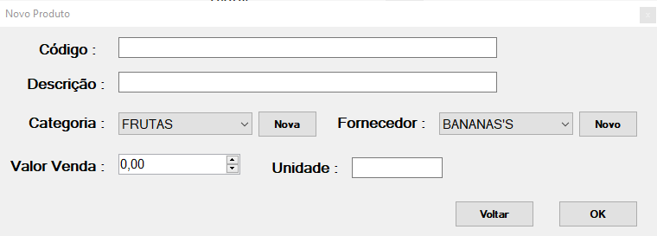

Figura 27 – Tela Cadastramento Prod

**2.5.1.9 Tela cadastro cargo**

Esta tela cadastra o novo cargo.

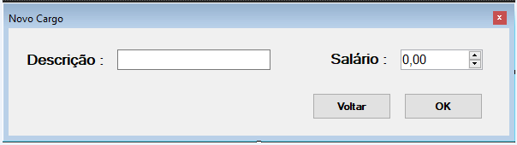

Figura 28 – Tela Cargo

**2.5.1.10 Tela Cadastramento categoria**

Esta tela cadastra a nova categoria.

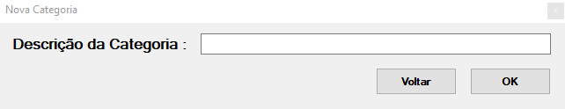

Figura 29 – Tela Categoria

**2.5.1.11 Tela inicial**

Esta tela é inicial.

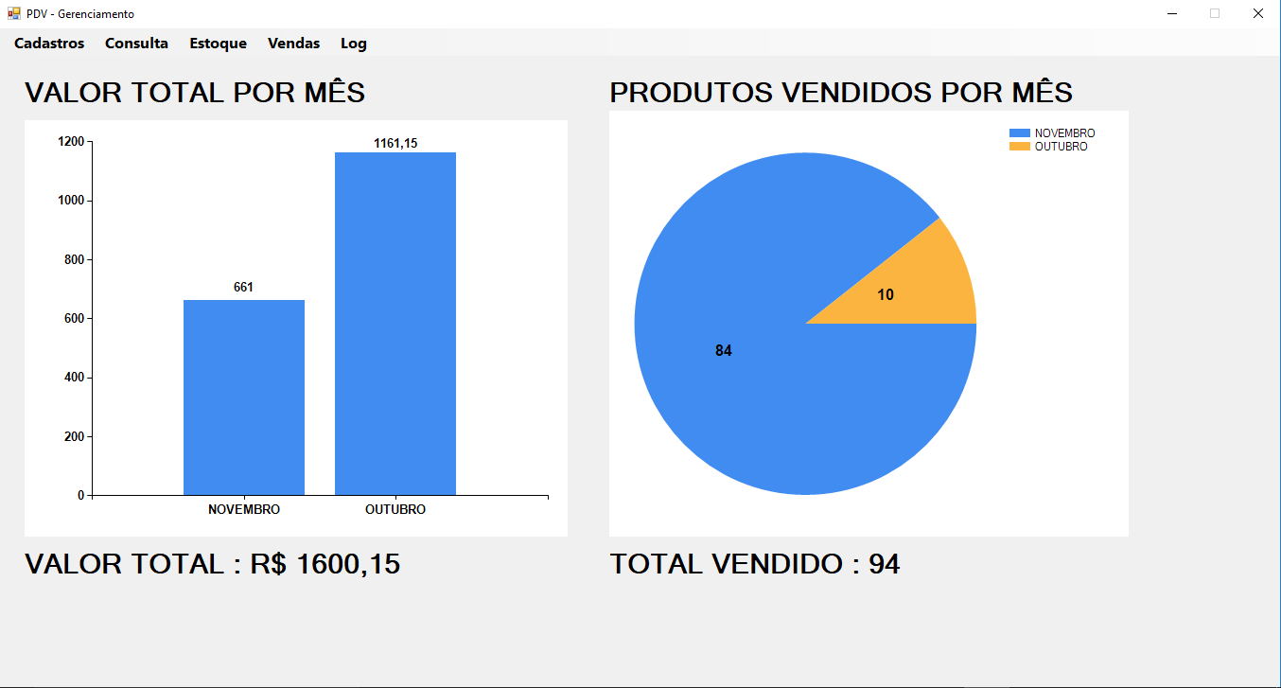

Figura 30 – Tela inicial

**2.5.1.12 Login Funcionário**

Esta tela cadastra um login para o funcionário.

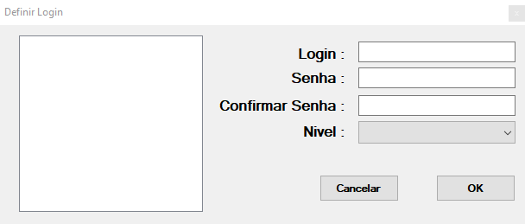

**Figura 31 – Definir Login**

**2.5.1.13 Cancela Item**

Esta tela cancela os itens que o cliente não quer mais.

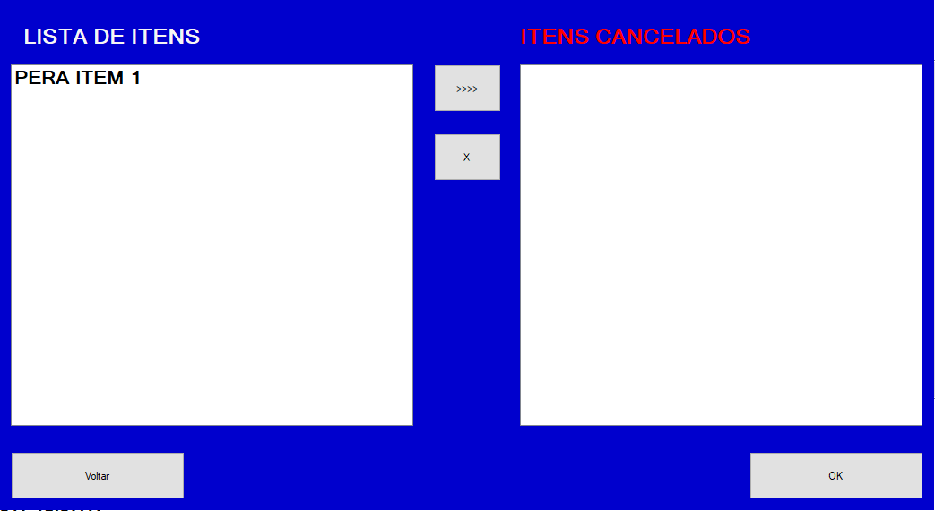

**Figura 32 – Cancela Item**

**2.5.1.14 Gerenciamento**

Nessa tela o funcionário irá ver o gráfico de cada do lucro do mês.

**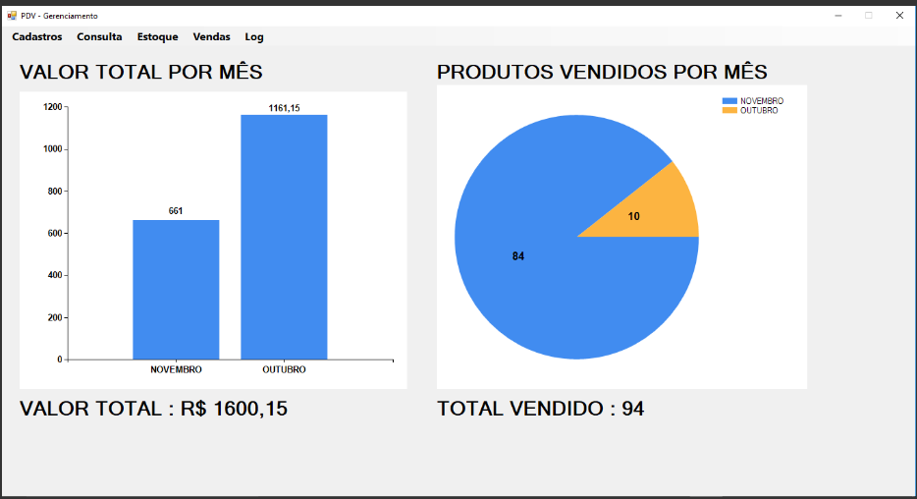**

**Figura 33 – Gerenciamento**

**2.5.1.15 Fornecedor**

Nessa tela cadastra o fornecedor.

**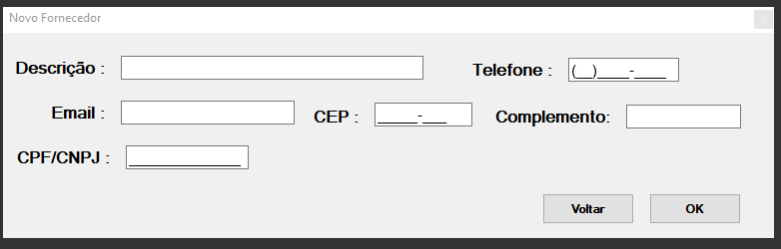**

**Figura 34 – Fornecedor**

# SISTEMA WEB DINÂMICO (ASP.Net)

Neste espaço do corpo do relatório, deverá constar o desenvolvimento do estudo da modalidade e do tema de seu trabalho ou projeto.

Exemplo de inserção de tabela.

|  |  |
| --- | --- |
| Nome | Função |
| Guilherme Menezes Alves Barbosa | Analista |
| Gustavo Marques Domingues Ramos | Programador |
| Levy Oliveira de Vicenzo Xavier | Designer |
| Pedro Henrique Neves dos Santos | Programador |

Tabela 2 – Funções dos participantes

## Gerenciamento de Projeto

### Termo de Abertura do Projeto (TAP)

|  |  |  |  |
| --- | --- | --- | --- |
| **Nome do Projeto:** | | **PDV (Ponto de Venda)** | |
| **Gerente do Projeto Designado:** | | **Gustavo Marques** | |
| **Equipe Designada:** | | **Guilherme, Gustavo, Levy, Pedro** | |
|  | | | |
| **Nome** | **Área** | | **Função** |
| Gustavo Marques Domingues Ramos | Designer e Analista líder. | | Desenvolve as telas para os sistemas Website e Corporativo. |
| Levy Oliveira de Vicenzo Xavier | Web Site/mobile. | | Desenvolve o Website do projeto e mobile do mesmo. |
| Guilherme Menezes Alves Barbosa | Documentação e Banco de Dados. | | Desenvolve a documentação do projeto e DBA. |
| Pedro Henrique Neves dos Santos | Web Site/mobile. | | Desenvolve o Website do projeto e mobile. |
| **Justificativa do Projeto** | | | |
| Escolhemos esse tema pois é uma área com clientes em potencial que necessita desse sistema para gerenciar vendas de produtos, em um mercado, isso não pode haver falhas ou atrasos, pois é o carro forte do mesmo. | | | |
| **Áreas Beneficiadas/Impactadas** | | | |
| **As áreas beneficiadas são compreendidas nos cadastros, venda e gerenciamento da venda e de quem vende o produto; tornando o uso rápido e eficiente no atendimento para com seus clientes e tornando a contabilidade dos caixas mais eficientes.** | | | |
| **Produto** | | | |
| **O Projeto tende a melhorar a organização das vendas, proteger o lucro do mercado e divulgar um relatório de rendimento do funcionário no final do dia.** | | | |
| **Principais Funcionalidades** | | | |
| **Cadastrar, Alterar e Excluir: Venda de Produtos ou na compra dos mesmos e produtos, Estoque.**  **Venda: Produtos.**  **Consulta: Venda, Funcionários, Produtos.**  **Controle: Fluxo de caixa, Estoque.** | | | |
| **Premissas** | | | |
| **Pesquisa sobre o software, computadores e modelação de banco de dados.** | | | |
| **Restrições** | | | |
| **Nenhuma a apresentar.** | | | |
| **Riscos** | | | |
| **Algum integrante perder a relação por desentendimento ou queda de internet e faltar nas reuniões estipuladas pela empresa.** | | | |
| **Resultados e Metas** | | | |
| **Estimativa Inicial e Custo** | | | |
| **Custo com transporte dos funcionários e para as demais visitas para ver o andamento do projeto, alimentação, custos com energia utilizada tanto no consumo para a realização do projeto assim também como custos físicos.** | | | |
| **Métricas e Qualidade** | | | |
| **Pesquisas dos tópicos em dificuldade, e perguntas aos gerentes sobre o projeto.** | | | |
| **Outros Resultados Relevantes** | | | |
| **Não há outros resultados relevantes.** | | | |
|  | | | |
|  | | | |

### Estrutura Analítica do Projeto (EAP)

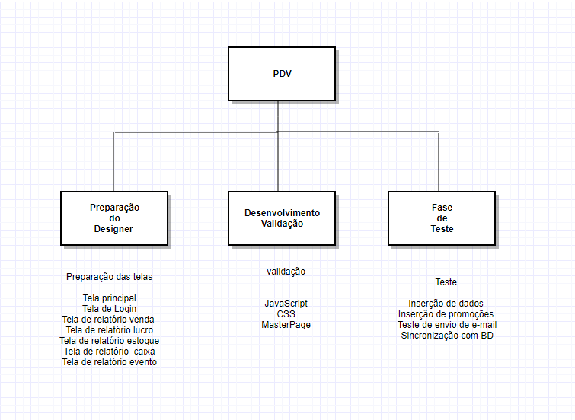

**Figura 35 – EAP**

### Cronograma

O nosso projeto Web irá ter seu início em 01/10 e terá que ser finalizado até 09/11

## Escopo

O projeto tem por meio de se comunicar com o cliente através de propagandas de promoções, e também o funcionário que no caso e o gerente irá ter acesso aos relatórios dos caixas, venda, lucro, registro de eventos e estoque para que ele possa acessar na rede da internet.

### Objetivo do Documento

#### Para o Cliente

A documentação tem a função de tirar dúvidas do cliente em relação ao projeto, pois o mesmo tem suas funções, podendo não estar muito explicito ou esclarecido na mente do cliente que irá usufruir do sistema de todas maneiras que lhe caberá.

#### Para o Projetista

A documentação vem por meio de ajudar os integrantes da equipe de desenvolvimento para que caso ocorra alguma troca de funcionário, o novo funcionário que irá vir desenvolver ou fizer alterações ter como base ou como pesquisa a documentação, além de ter como garantia passo a passo do desenvolvimento para que tenha base e congruência entre os integrantes, e além disso está seguindo padrões de "desenvolvimento".

## Descrição do Ambiente

### Descrição do Processo / Problema

Os principais processos serão as informações sobre o supermercado, tais como produtos, localização, oferta e etc. Além disso, será possível o acesso dos gerentes a relatórios de horários de login e logout dos funcionários, entrada de produtos e estoque através do login com nível de acesso no banco de dados. Isso se faz necessário pelo fato de ser uma plataforma a mais para verificação e segurança do estabelecimento e evitar problemas como desligamentos antes do horário estabelecido e controle de estoque a fim de evitar furtos

### Descrição do Ambiente / Infraestrutura

O ambiente onde iremos implantar o projeto web site, será tanto para o cliente quanto para os funcionários, entrada de produtos e estoque através de login com nivel de acesso no banco de dados. Isso se faz necessário pelo fato de ser uma plataforma a mais para verificação e segurança do estabelecimento e evitar problemas como desligamentos e evitar problemas como desligamentos antes do horário estabelecido e controle de estoque a fim de evitar furtos. A estrutura atual não se faz eficaz para a necessidade do estabelecimento.

### Metas e Objetivos do Sistema

As metas e objetivos do sistema são primeiramente, controlar melhor as questões administrativas tais como controle de funcionários e produtos, alem de melhorar a visibilidade do supermercado diante dos consumidores a fim de aumentar a clientela.

### Sistemas atualmente em uso.

Hoje o sistema voltado para web e inexistente, por isso o dono do mercado pediu um sistema que interagisse com os clientes que são os compradores, e além disso criar uma interface para o gerente onde o gerente tem a opção de ver quanto os caixas venderam, estoque, controle de entrada dos caixas.

### Escopo do Sistema

A função do sistema tem como finalidade ajudar mais os funcionários que o cliente, pois terá uma tela de promoções para os clientes, e terá um login e senha para o gerente para que o mesmo possa ver os relatórios de estoque, lucro e registro de eventos.

### Funções do Sistema

Relatórios de venda dos operadores de caixa, relatórios de estoque e relatório de eventos e lucro.

### Regras de Negócio

A linguagem de programação terá como intuito realizar a construção do sistema que irá gerenciar o PDV através de consultas de login, logout e relatórios de venda também podendo criar usuários que serão os funcionários e o cadastramento de produtos para a venda.

## Dados do Sistema

Dados Armazenados

Irá armazenar os usuários e senha na tabela TB\_USUARIO e também terá relação com a tabela TB\_EVENTO, pois o mesmo BD que está sendo usado na plataforma desktop será usado na plataforma web, na TB\_EVENTO será salvo os eventos de login e logon incluindo hora e data do mesmo, na TB\_VENDA será salvo a venda feita pelo caixa para que ocorra o relatório de caixa, as tabelas TB\_LOG\_CAIXA e TB\_CAIXA serão usadas para que ocorra o controle de venda e de caixa.

Dicionário de Termo de Dados

Descrever detalhadamente o Nome das Tabelas, Campos, Tipo e Descrição de cada um deles. Tem a funcionalidade de auxiliar o responsável pelo banco de dados a construir e implementar o mesmo.

**3.4.2.1 – Entidade Usuário**

|  |  |  |  |  |
| --- | --- | --- | --- | --- |
|  |  | USUARIO |  |  |
| ATRIBUTO | CLASSE | DOMINIO | TAMANHO | DESCRIÇÃO |
| IDUSUARIO | DOMINANTE | NUMERICO | 10 | CONTROLE |
| IDFUNCIONARIO | SIMPLES | NUMERICO | 10 | CONTROLE |
| LOGIN | SIMPLES | TEXTO | 50 | LOGAR |
| SENHA | SIMPLES | TEXTO | 50 | LOGAR |
| STATUS | SIMPLES | NUMERICO | 2 | (1)ATI/(0)INA |

Tabela 23 - Entidade Usuário

**3.4.2.2 – Entidade Evento**

|  |  |  |  |  |
| --- | --- | --- | --- | --- |
|  |  | EVENTO |  |  |
| ATRIBUTO | CLASSE | DOMINIO | TAMANHO | DESCRIÇÃO |
| IDEVENTO | DOMINANTE | NUMERICO | 10 | CONTROLE |
| DESCRICAO | SIMPLES | TEXTO | 50 | DESCREVER |
| DT\_EVENTO | SIMPLES | DATE | 8 | DD/MM/AAA |

Tabela 24 – Entidade Evento

**3.4.2.3 – Entidade Venda**

|  |  |  |  |  |
| --- | --- | --- | --- | --- |
|  |  | VENDA |  |  |
| ATRIBUTO | CLASSE | DOMINIO | TAMANHO | DESCRIÇÃO |
| IDUSUARIO | DETERMINANTE | NUMERICO | 10 |  |
| CUPOM | SIMPLES | TEXTO | 50 | COMPROVATE |
| DATA\_EMISSAO | SIMPLES | DATA | 50 | DD/MM/AAAA |
| STATUS | SIMPLES | TEXTO | 10 |  |
| VALOR | MULTIVALORADO | NUMERICO | 50 |  |
| VALOR\_PAGO | MULTIVALORADO | NUMERICO | 50 |  |

Tabela 25 – Entidade Venda

**3.4.2.4 – Entidade Log Caixa**

|  |  |  |  |  |
| --- | --- | --- | --- | --- |
|  |  | LOG\_CAIXA |  |  |
| ATRIBUTO | CLASSE | DOMINIO | TAMANHO | DESCRIÇÃO |
| IDUSUARIO | DETERMINANTE | NUMERICO | 10 |  |
| IDEVENTO | SIMPLES | NUMERICO | 10 |  |
| IDCAIXA | SIMPLES | NUMERICO | 10 |  |
| HORA | SIMPLES | DATA | 8 | DD/MM/AAAA |

Tabela 26 – Entidade Log Caixa

**3.4.2.5 – Entidade Caixa**

|  |  |  |  |  |
| --- | --- | --- | --- | --- |
| \_ |  | CAIXA |  |  |
| ATRIBUTO | CLASSE | DOMINIO | TAMANHO | DESCRIÇÃO |
| IDCAIXA | DETERMINANTE | NUMERICO | 10 |  |
| STATUS | SIMPLES | NUMERICO | 2 | (1)ATIV(0)INA |

Tabela 27 – TB\_CAIXA

Diagrama de Entidade e Relacionamento (DER)

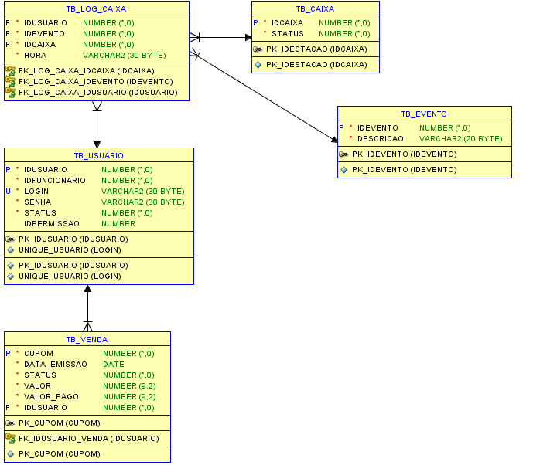

**Figura 36 – DER WEB**

Script de criação do Banco de Dados (Oracle)

O Script do banco de dados consta no Anexo A.

UML

Diagrama de Caso de Uso

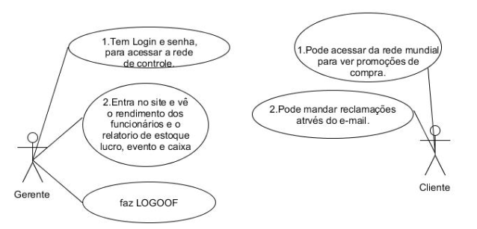

**Figura 37 – Caso de uso web**

Caso de Uso

O website tem como finalidade para o cliente ver as promoções e enviar reclamações ou sugestões via e-mail, mas o website também serve para o funcionário(Gerente) que irá poder acessar remotamente pela rede internet, para ver o rendimento dos funcionários que estão em expediente naquele momento.

Diagrama de Classes

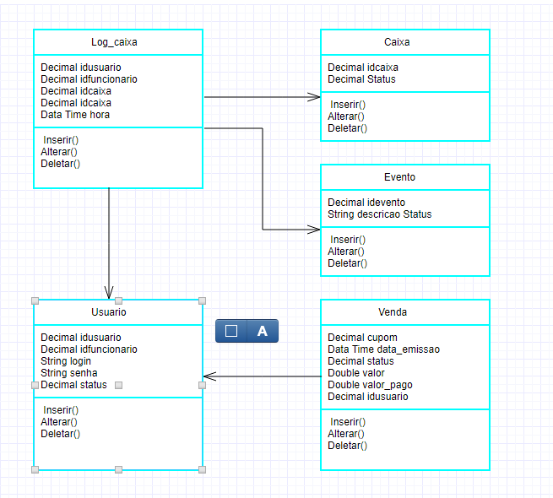

**Figura 38 – Diagrama web**

Representação das Classes

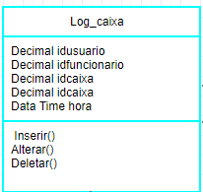

Figura 39 – Classe LogCaixa

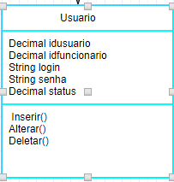

Figura 40 – Classe Usuario

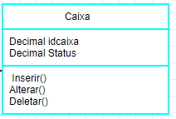

Figura 41 – Classe Caixa

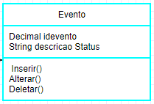

Figura 42 – Classe Evento

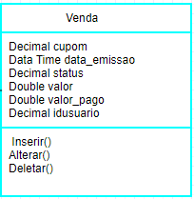

Figura 43 – Classe Venda

Interface

Telas e Navegação

As telas serão linkadas pelas abas em cima das pagina, onde se clicada pode levar aos nomes das mesma

#### Tela Inicial

Essa tela terão informações sobre o website e algumas receitas.

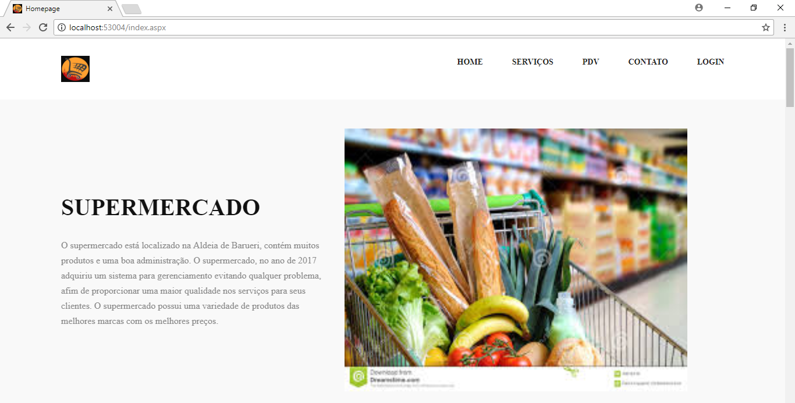

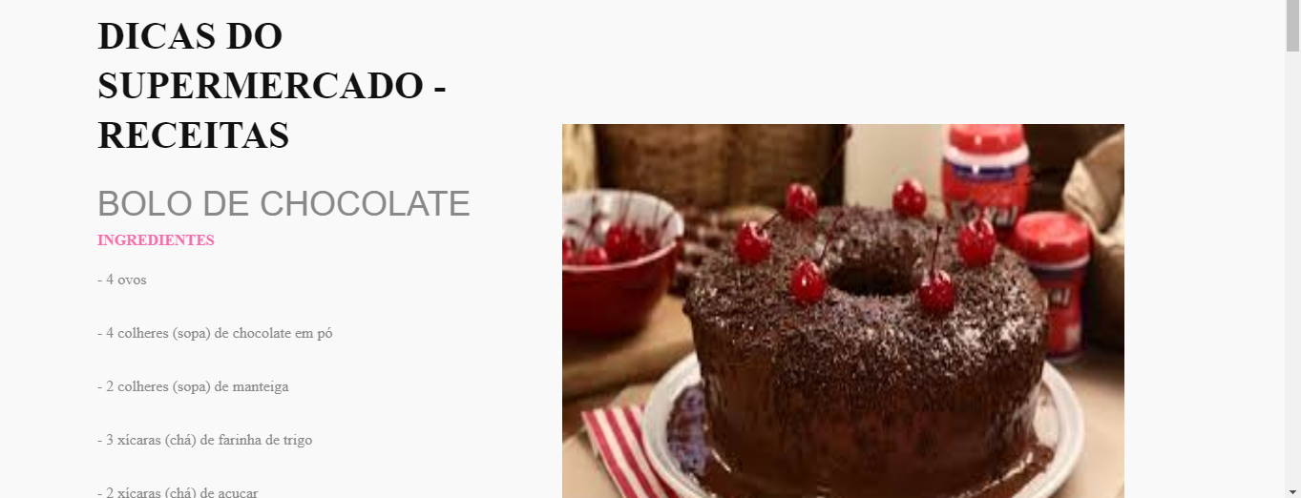

Figura 44 – Tela inicial

**3.6.1.2 Tela de relatório de serviços**

Nessa tela o cliente poderá ver nossa área de serviços e nossa disponibilidade de atendimento ao cliente.

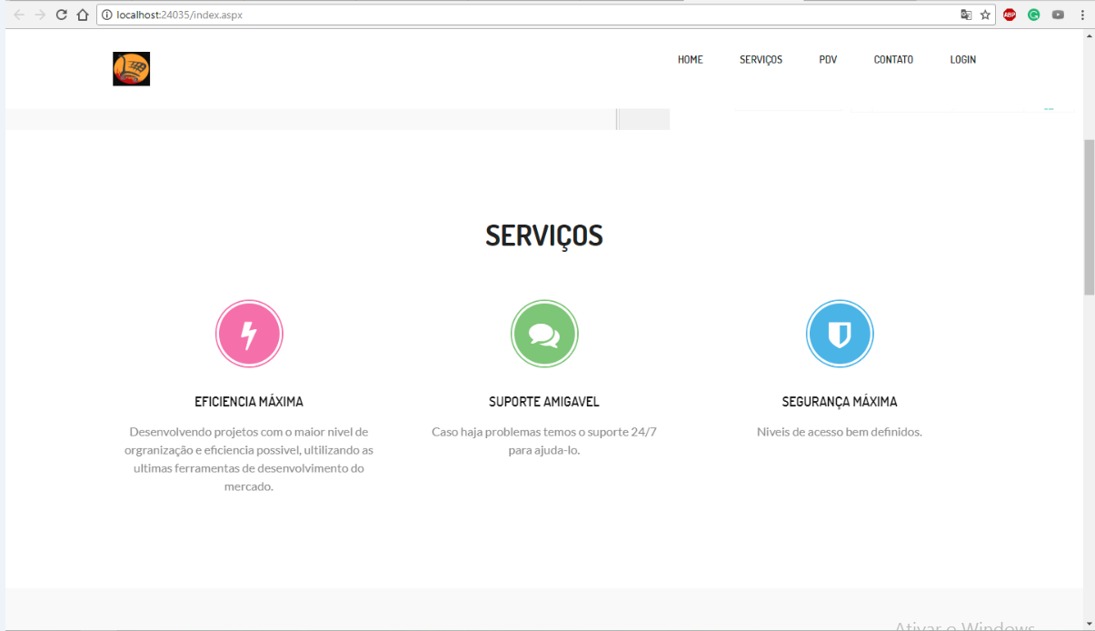

Figura 45 – Tela Serviços

**3.6.1.3 Tela de relatório de reclamações**

Nessa tela o cliente poderá mandar alguma reclamação ou observação através do e-mail.

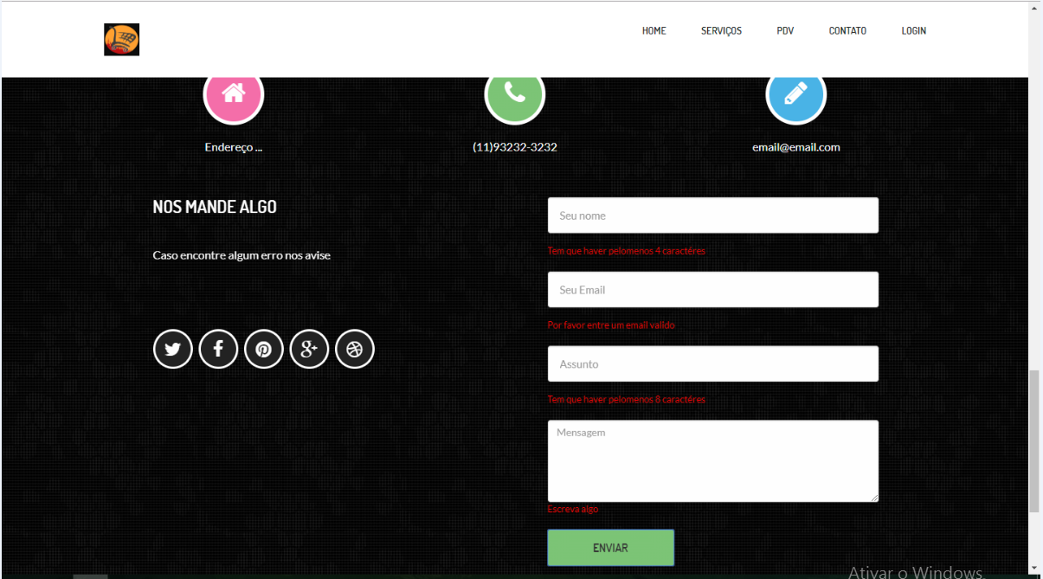

Figura 46 – Tela de fale conosco

**3.6.1.4 Tela de relatório de login**

Nessa tela somente o usuário que trabalha no mercado ou que tiver privilégios de administrador poderá acessar essa área.

**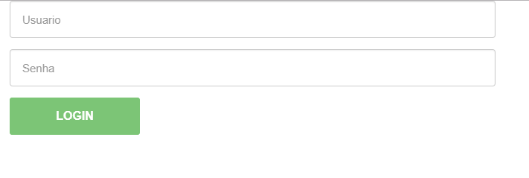**

**Figura 47 – Tela de Login**

**3.6.1.5 Tela de relatório de vendas**

Nessa tela o funcionário poderá ver o relatório de vendas que cada PDV vendeu na data que vendeu e o horário do mesmo e também mostrará a o nome do operador.

**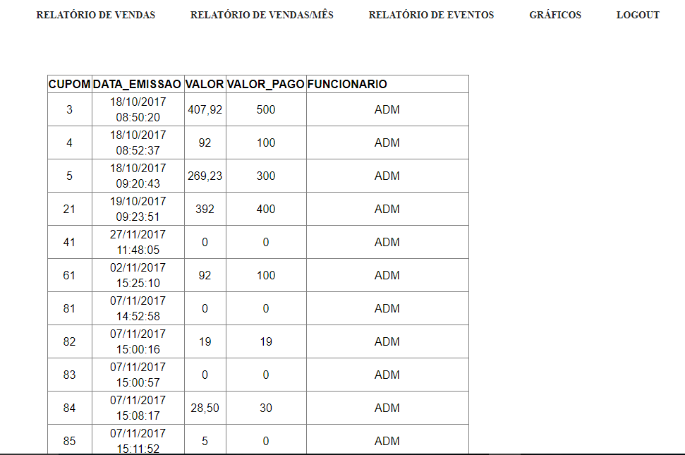**

**Figura 48 – Relatório de Vendas**

**3.6.1.6 Tela de relatório de venda/mês**

Nessa tela o funcionário terá acesso ao lucro do mercado.

**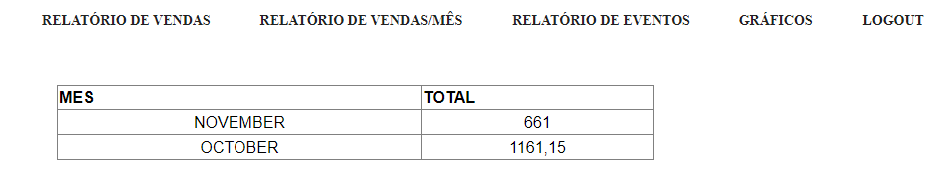**

**Figura 49 – Relatório de Vendas/Mês**

**3.6.1.7 Tela de relatório de eventos**

Nessa tela o funcionário poderá ver o relatório de todos os eventos feitos do sistema.

**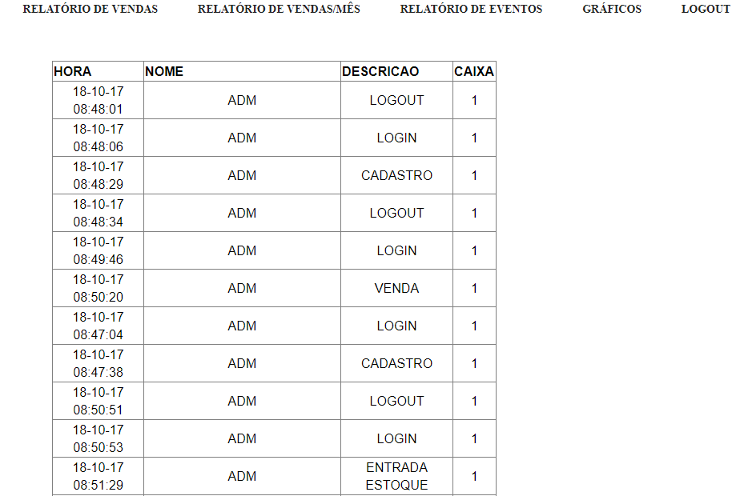**

**Figura 50 – Relatório de Eventos**

**3.6.1.8 Tela de relatório de Gráfico**

Esse é o gráfico que mostra o lucro obtido no mês.

**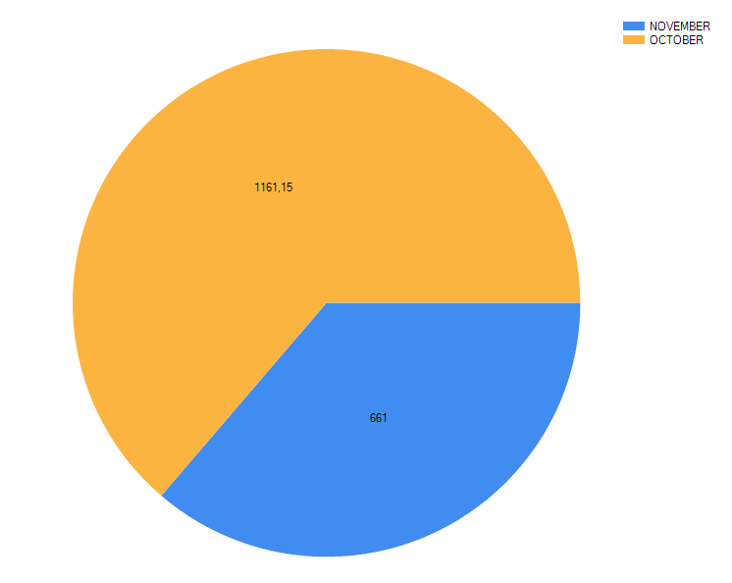**

**Figura 51 - Gráficos**

# SISTEMA PARA DISPOSITIVOS MÓVEIS (JAVA - J2ME)

## Escopo Geral do Sistema

### Escopo do Sistema

O sistema tem como objetivo, orientar o cliente na hora de construir sua lista de compras, evitando que o mesmo tenha que construir a lista usando caneta e papel ou o bloco de notas do seu celular.

### Funções do Sistema

O sistema irá conter a função de criar uma lista com os itens de interesse do cliente através de uma interface fácil, facilitado sua compra.

## Dados do Sistema

### Dados Armazenados

Tem como finalidade salvar a lista na tabela lista onde terá dois campos para salvar o número da lista e os produtos que o usuário inseriu na mesma.

**4.2.1.1 – Entidade Lista**

|  |  |  |  |  |
| --- | --- | --- | --- | --- |
|  |  | LISTA |  |  |
| ATRIBUTO | CLASSE | DOMINIO | TAMANHO | DESCRIÇÃO |
| IDLISTA | DETERMINANTE | NUMERICO | 10 |  |
| NOME | SIMPLES | TEXTO | 50 | NOME PRODUTO |

Tabela 28 – Lista

## Telas

### Navegação das Telas

Capturar as telas e realizar um diagrama que forneça ao usuário, as telas e opções de navegação do sistema. Seria o equivalente a um “Mapa do Site”, que a maiorias dos web sites contém.

**4.3.1.1. Tela de inserção**

Tela onde os produtos serão listados.

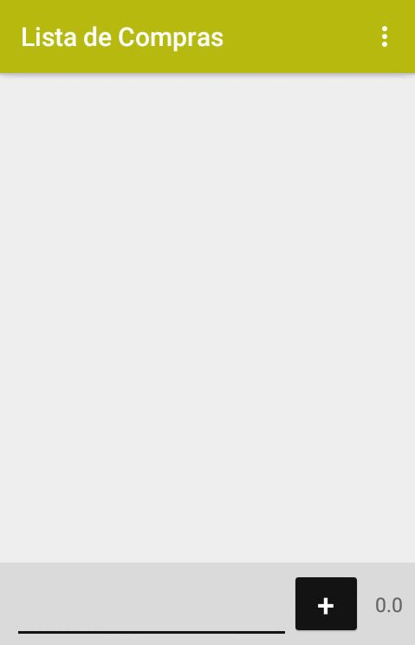

Figura 52 – Tela de inserção

**4.3.1.2 Tela de exclusão**

Tela onde o usuário poderá limpar os produtos que tiverem a compra finalizada.

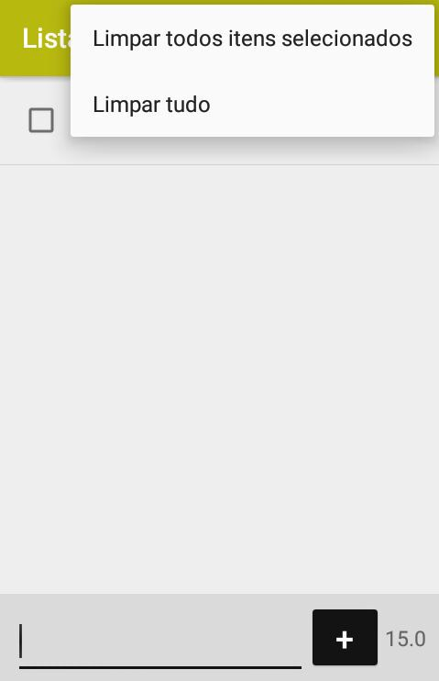

Figura 53 – Tela de exclusão

**4.3.1.3 Tela de confirmação de exclusão de todos os itens**

Nessa tela o usuário poderá excluir tos os itens se ele confirmar.

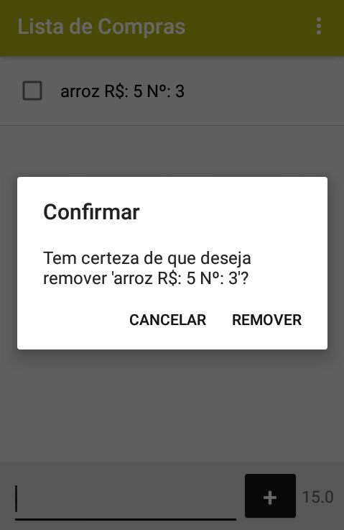

Figura 54 – Tela de confirmação

**4.3.1.4 Tela de exclusão**

Nessa tela o usuário pode deletar todo da lista dos quais não estiverem selecionados.

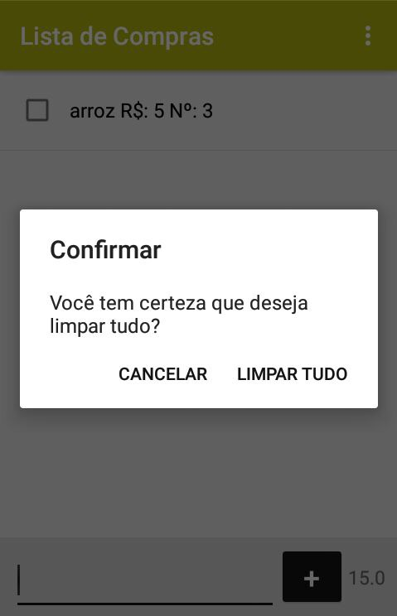

Figura 55 – Tela de confirmação

|  |  |
| --- | --- |
| Nome | Função |
| Guilherme Menezes | Programador |
| Levy oliveira | Documentação |

Tabela 5 – Funções dos participantes novos

# CONCLUSÃO

Concluímos que toda o conteúdo que aprendemos durante os três anos no Instituto nos foi útil no planejamento e desenvolvimento do projeto. Aprendemos que para a produção do projeto e necessária toda a parte de lógica, planejamento e programação aprendidos em sala de aula. Nos enriqueceu muito o trabalho em grupo, onde nos mostrou que nem sempre é fácil, mas um ajuda ao outro afim de chegar ao objetivo. Nos mostrou o universo da tecnologia da informação nos informando que em qualquer lugar se usa T.I., e que o seu papel é muito importante para qualquer organização. Esse projeto nos fez provar que estamos aptos a entrar no universo corporativo utilizando os conhecimentos aprendidos em sala de aula.

# REFERÊNCIAS

[https://stackoverflow.com](https://stackoverflow.com/), acessado em 21/08/2017

<https://msdn.microsoft.com/en-us/library/aa286485.aspx>, o tema acessado nesse link foi para ASP.NET - acessado em 03/09/2017

<https://docs.microsoft.com/en-us/dotnet/framework/winforms/getting-started-with-windows-forms>, o tema acessado nesse link foi as configurações do Windows form - acessado em 18/09/2017

<https://developer.android.com/training/index.html>, o tema desse link consiste no desenvolvimento do mobile - acessado em 23/09/2017

<http://www.c-sharpcorner.com/UploadFile/225740/introduction-of-session-in-Asp-Net/>, acessado em 01/11/2017, este site contém informações para a maioria das linguagens de programação – acessado em 16/10/2017

<https://docs.oracle.com/cd/E17781_01/admin.112/e18585/toc.htm>, este link nos leva ao site do Oracle para auxiliar no desenvolvimento do banco de dados - acessado em 14/03/2017

<https://www.dotnetperls.com/datatable>, este link nos leva a saber como usar um datatable com C# - acessado em 02/06/2017

# APÊNDICE A

**FICHA CADASTRAL**

INSTITUTO TÉCNICO DE BARUERI

BRASÍLIO FLORES DE AZEVEDO

CURSO TÉCNICO EM INFORMÁTICA

Trabalho de conclusão de curso realizado no Instituto de Tecnologia do Instituto Técnico de Barueri Brasílio Flores de Azevedo.

**FICHA CADASTRAL**

|  |  |  |  |
| --- | --- | --- | --- |
| Nome: | Guilherme Menezes, Gustavo Marques, Levy Xavier, Pedro Henrique | | |
| RM | 24198, 24196, 24222, 24182 | | |
| Turma / ano-semestre | INF3A / 2017 – Segundo Semestre | | |
| Data Nascimento | 22/10/1999, 17/02/2000, 17/01/2000, 31/12/1999 | | |
| Endereço: | Rua Papa Paulo VI 25 casa 2, Rua Laura 206, Rua Sena 608, Avenida Diretriz 16 A | | |
| Bairro: | Nossa Senhora da Escada-Aldeia de Barueri, Pq. Dos Camargos, Vale do Sol, Jd. Mutinga | | |
| Cidade/UF | Barueri - SP | | |
| Telefone: | 98659-3592, (11) 4201-1273, 98277-3936, 98103-2365 | | |
| E-mail: | guilherme-mba@hotmail.com, [gmdramos@gmail.com](mailto:gmdramos@gmail.com), [levyovx@hotmail.com](mailto:levyovx@hotmail.com), [vedito3011@gmail.com](mailto:vedito3011@gmail.com) | | |
| Profissão: | Estudantes | | |
|  |  | | |
|  |  | | |
|  | |  | ANd9GcRZHLeiZbJ5JAD9DzM_TTNU_-e2TnjsT334LyhYpYi5KVqYDZj3 |

INSTITUTO TÉCNICO DE BARUERI

BRASÍLIO FLORES DE AZEVEDO

**Biblioteca Digital – Termo de Autorização**

**Trabalho de Conclusão de Curso**

**Curso Técnico em Informática**

**Nome do Aluno: Guilherme Menezes, Gustavo Marques, Levy Xavier, Pedro Henrique**

**RM.: 24198, 24196, 24222, 24182 Rg.:39.819.161-x, 38.477.828-8, 39.819.777-5, 38.867.548-2**

**Turma: INF3A**

**Título do Trabalho: PDV – Ponto de Venda**

Autorizo a FIEB – Fundação Instituto de Educação de Barueri, Mantenedora do Instituto Técnico de Barueri Brasílio Flores de Azevedo, estabelecido à Av. Grupo Bandeirante, 138, Jd. Belval, na cidade de Barueri, Estado de São Paulo, inscrita no CNPJ nº 65.700.239/0001-10, a disponibilizar para uso educacional e acadêmico, por prazo indeterminado, gratuitamente e sem o pagamento de qualquer contraprestação, o texto integral da obra supramencionada e o código fonte dos programas, scripts de bancos de dados, layouts de telas referentes aos sistemas desenvolvidos, de minha autoria, em sua página eletrônica mantida na Internet, Biblioteca e Intranet localizada em sua rede local, a título de divulgação da produção científica, podendo a obra ser lida e/ou impressa por todos, a partir desta data.

**Barueri, SP \_\_\_\_ / \_\_\_\_ / \_\_\_\_\_\_**

\_\_\_\_\_\_\_\_\_\_\_\_\_\_\_\_\_\_\_\_\_\_\_\_\_\_\_\_\_

Assinatura do (a) aluno(a)